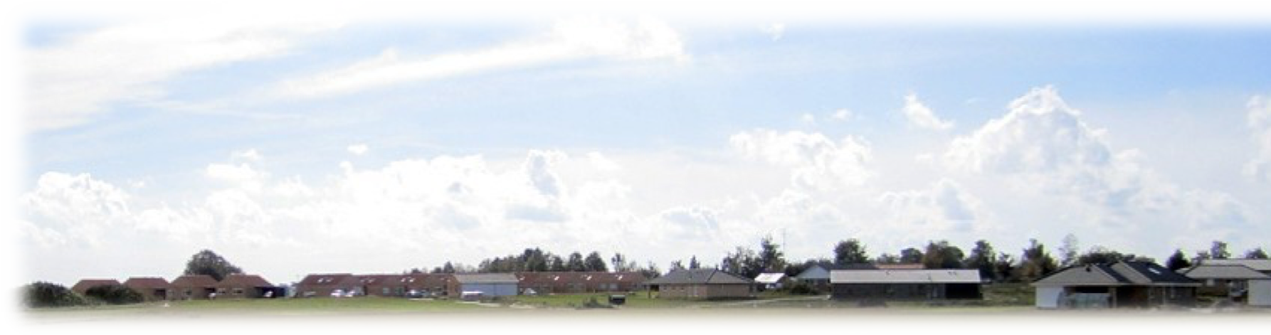
Dagsordenspunkt | Bemærkninger
Velkomst og dagsorden Valg af ordstyrer | Bestyrelsesmøde den 24. juni 2021  Referent: Sussi  Mødedeltagere:  Susan, formand  Kim,næstformand  Jonas  Martin  Sussi
Forslag - Administrator til grundejerforening vs Susan  Kassererposten vs Susan  Overdragelse af lokalplan 633 (FARMEX) – Møde med John Skovmand fra FARMEX vs Susan  Overdragelse af lokalplan 666 (Anders Wamsler) vedr. Skøde vs Susan  Skilt – Ridning forbudt vs Susan  Generalforsamling  De Grønne Smølfer vs Jonas  Indhentning af tilbud fra ABBAK Kloak vedrørende rensning og spuling af kloaker vs Susan  Indhentning af tilbud vedrørende rensning og spuling af kloaker vs Carsten  Evt. | Susan har indhentet et tilbud fra en administrator til at varetage nogle af de kedelige opgaver i grundejerforeningen Vi læser på tilbuddet og taler videre om det ved næste møde.  Det blev besluttet at vi skal reklamere for bestyrelsesarbejdet og fortælle at vi mangler arbejdskraft.  På bestyrelsesmødet blev der talt om at bestyrelsesarbejdet kan honoreres på en eller anden måde, evt. i form af kontingentfritagelse.  Stina(kasserer) er træt af at betale grundejerforeningens regninger eftersom hun er holdt op i bestyrelsen sidste år.  Området er gennemgået med John Skovmand fra Farmex og bestyrelsen og Skovmand er blevet enige om det videre forløb. Jonas kontakter Skovmand for at følge op på det videre forløb.  Overdragelse af lokalplan er sat i gang. Skødet er underskrevet af Anders Wamsler og Bestyrelsen.  Det er et problem i Holmehøj at der bliver redet med heste på vores veje, da de lægger hestepærer rundt omkring.  Der bestilles 4 ridning forbudt skilte som sættes op ved:  1:Holmevej hvor grusstien kommer ind i området.  2:Holmevej/Holmehøjen.  3:Piledyssen/Holmebakken  4:Østrupvej/Holmehøjen.  Sussi bestiller skilte  Generalforsamlingen forsøges afholdt i september 2021, dato følger senere.  De grønne smølfers arbejde fortsætter uændret.  Bestyrelsen har vedtaget at gøre brug af ABBAKs tilbud.  Der var ingen bemærkninger til evt.

